RELATÓRIO TÉCNICO

Análise Exploratória de Dados do Fake.br Corpus
Distribuição de classes, extensão textual, vocabulário discriminante e auditoria do balanceamento temático com MiniBatchKMeans
Projeto: Verificador Inteligente de Notícias | Base: size_normalized_texts | Relatório elaborado em 08/10/2026

Resumo executivo
A análise exploratória incluiu 1.821 notícias (1.000 falsas e 821 verdadeiras). Os textos das duas classes exibiram comprimentos médios próximos. A inspeção lexical identificou termos associados às classes e indícios de dependência temática. Uma auditoria separada reproduziu a lógica de divisão e balanceamento do script de treino: 1.274 registros no treino inicial, 1.148 após subamostragem e 547 no teste preservado. As análises exploratórias de oito clusters e a auditoria de 30 clusters são procedimentos distintos e não devem ser confundidos.

1. Objetivos e escopo
Quantificar as classes; descrever palavras e caracteres por classe; caracterizar termos e n-gramas; investigar associação entre agrupamentos lexicais e rótulos; e documentar a amostragem temática do treinamento. Este relatório integra resultados de duas execuções já realizadas, com seus artefatos de saída, e a leitura dos scripts do classificador e treinamento.

2. Dados e procedimentos
Fonte: arquivos TXT do subconjunto size_normalized_texts do Fake.br Corpus, consolidados para a EDA. Rótulos do projeto: 0 = VERDADEIRA e 1 = FALSA. A auditoria do treino foi executada com um CSV reconstruído dos TXT, e não com o CSV original exportado pelo notebook de tratamento; portanto, equivalência byte a byte com o treinamento histórico não foi demonstrada.
O classificador final emprega TF-IDF (unigramas e bigramas, min_df=2, max_features=150.000), regressão logística com class_weight=balanced e calibração de Platt com validação agrupada. O agrupamento temático usa outro TF-IDF (min_df=3, max_features=50.000, lista própria de stopwords) e MiniBatchKMeans (30 clusters, batch_size=1024, n_init=3, max_iter=100, semente 42).

3. Distribuição de classes
Classe | Quantidade | Percentual
Falsas | 1.000 | 54,91%
Verdadeiras | 821 | 45,09%
Total | 1.821 | 100,00%
Há diferença de 179 notícias entre as classes. O desequilíbrio global é moderado, mas não informa se cada assunto está representado de maneira equivalente.
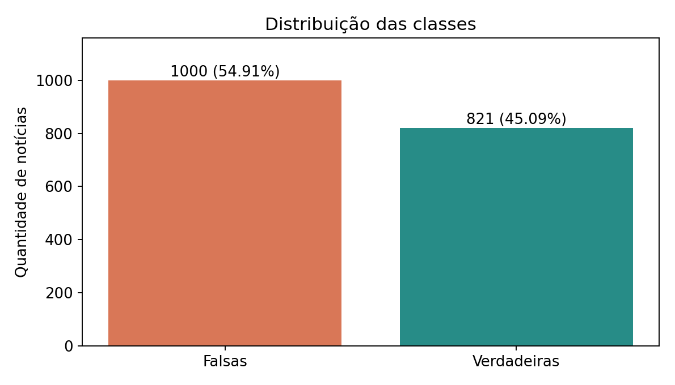
Figura 1. Frequência e proporção de notícias por classe.

4. Comprimento dos textos
Indicador | Falsas | Verdadeiras
Palavras — média | 177,49 | 178,13
Palavras — mediana | 154 | 156
Palavras — desvio-padrão | 100,04 | 96,58
Caracteres — média | 1.072,64 | 1.078,63
Caracteres — mediana | 942,5 | 952
Caracteres — desvio-padrão | 602,43 | 584,99
Textos vazios | 0 | 0
A diferença média foi de 0,64 palavra e 5,99 caracteres, compatível com a normalização por tamanho. As amplitudes e dispersões mostram, porém, que ainda existem textos de comprimentos variados; a semelhança entre médias não equivale a identidade das distribuições.
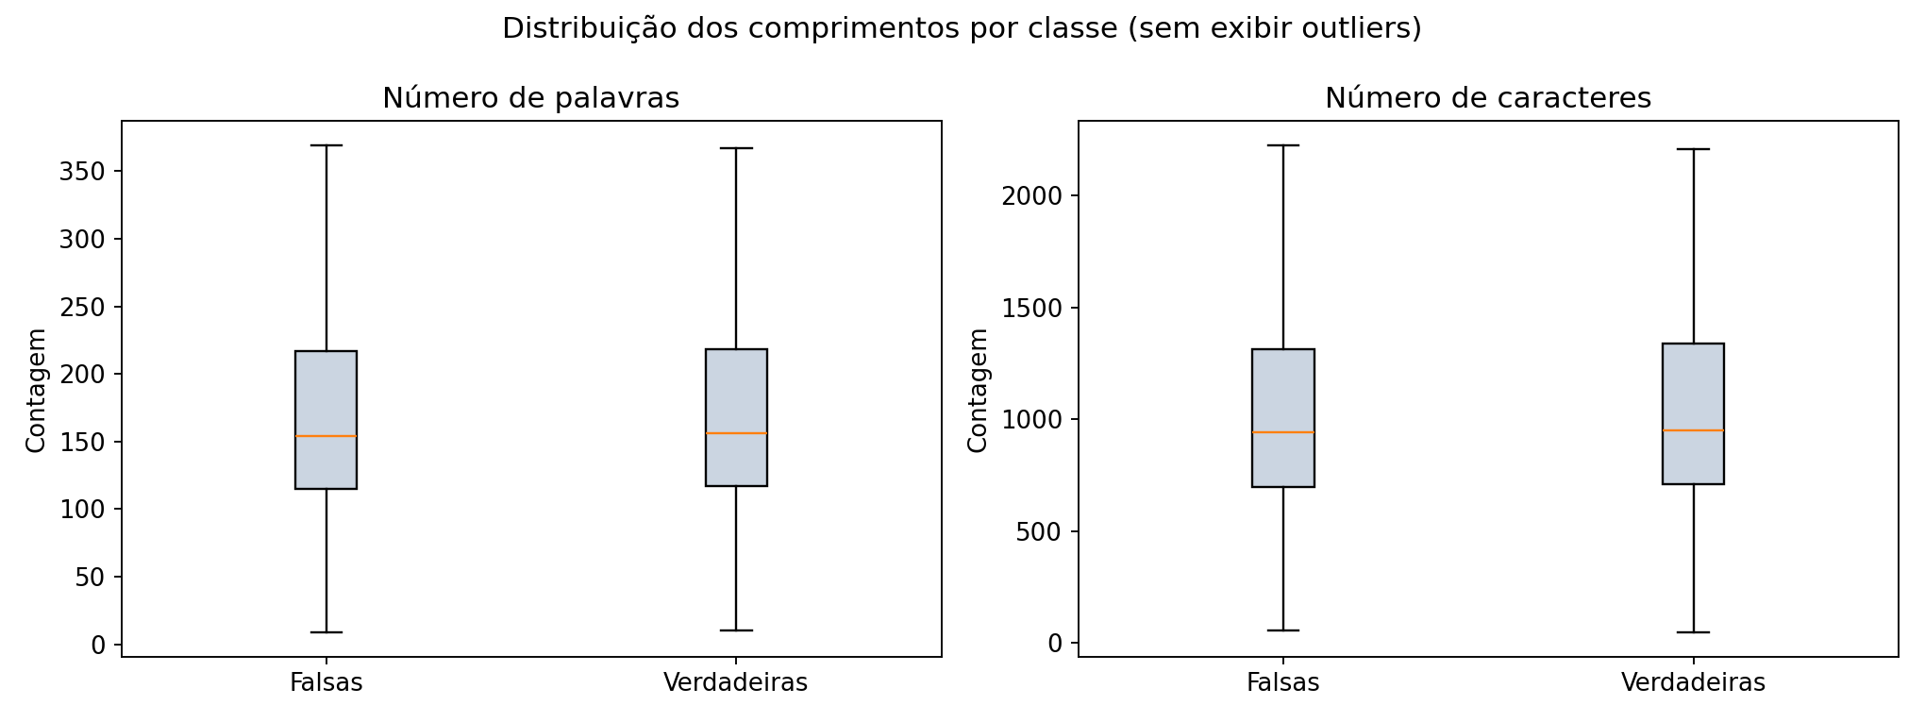
Figura 2. Distribuições de palavras e caracteres por classe (boxplots).
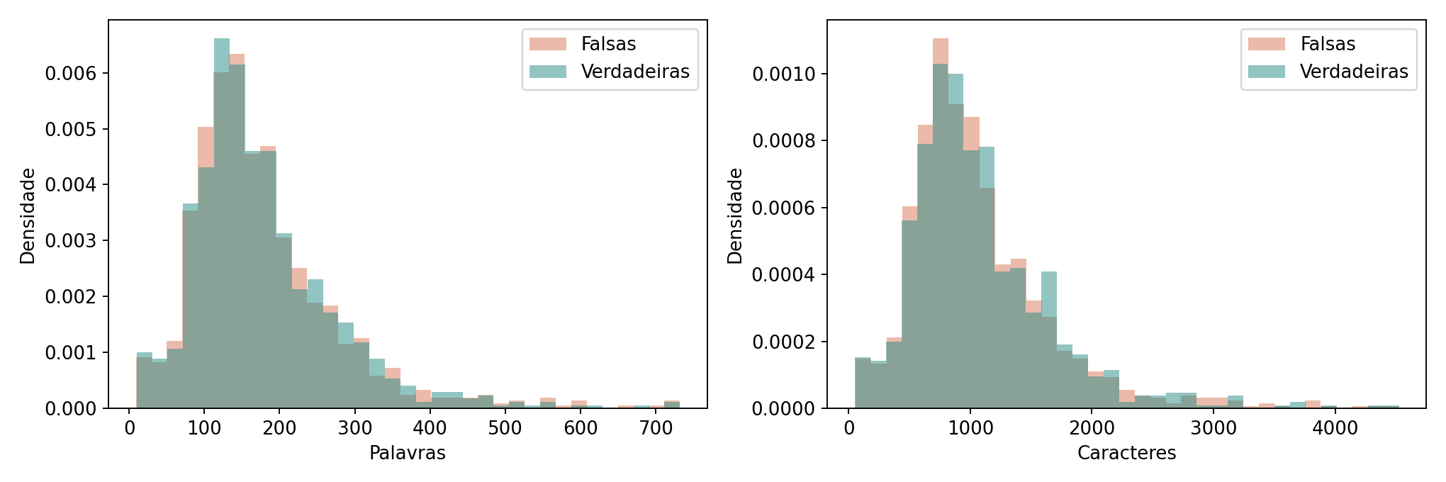
Figura 3. Histogramas da extensão dos textos.

5. Vocabulário e n-gramas discriminantes
A EDA calculou frequências de termos e associações por classe. A tabela apresenta exemplos de termos com maior associação positiva à classe falsa na execução exploratória. A frequência documental indica em quantos documentos o termo aparece, não o número bruto de ocorrências.
Termo | Docs. falsas | Docs. verdadeiras
lava-jato | 100 | 1
diario brasil | 40 | 0
jon-un | 29 | 0
kim jon-un | 26 | 0
internautas | 25 | 0
etc | 24 | 0
resumindo | 21 | 0
perder | 21 | 0
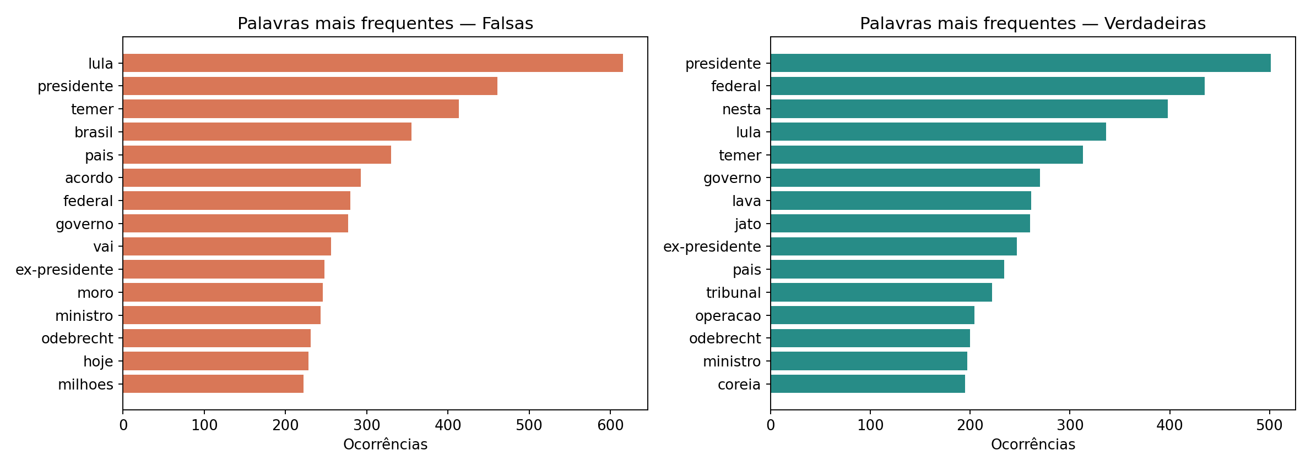
Figura 4. Vocabulário frequente nas duas classes.
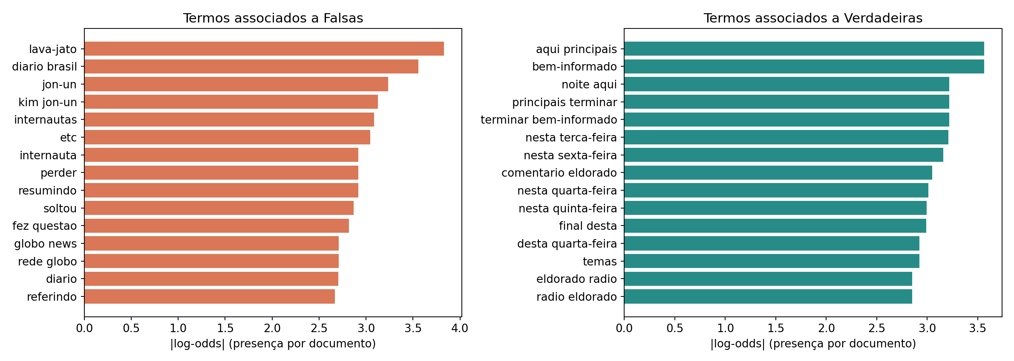
Figura 5. Termos associados diferencialmente às classes.
A documentação do projeto menciona expressões como “vídeo”, “redes sociais”, “urgente” e “veja” em notícias falsas e “tribunal”, “federal”, “segundo”, “ministro” e “afirmou” em notícias verdadeiras. Essas observações devem ser entendidas como padrões do corpus, não como critérios universais de veracidade. Termos referentes a pessoas e eventos específicos também podem refletir viés de assunto. Marcadores cronológicos, como dias da semana, podem ser correlações espúrias.

6. Estrutura temática: análise exploratória
A exploração inicial utilizou oito agrupamentos lexicais. A associação entre cluster e classe foi χ² = 124,47, p = 8,97 × 10⁻²⁴ e V de Cramér = 0,261. Esse resultado sustenta a existência de dependência estatística entre os grupos textuais e os rótulos, sem estabelecer causalidade nem comprovar melhoria preditiva.
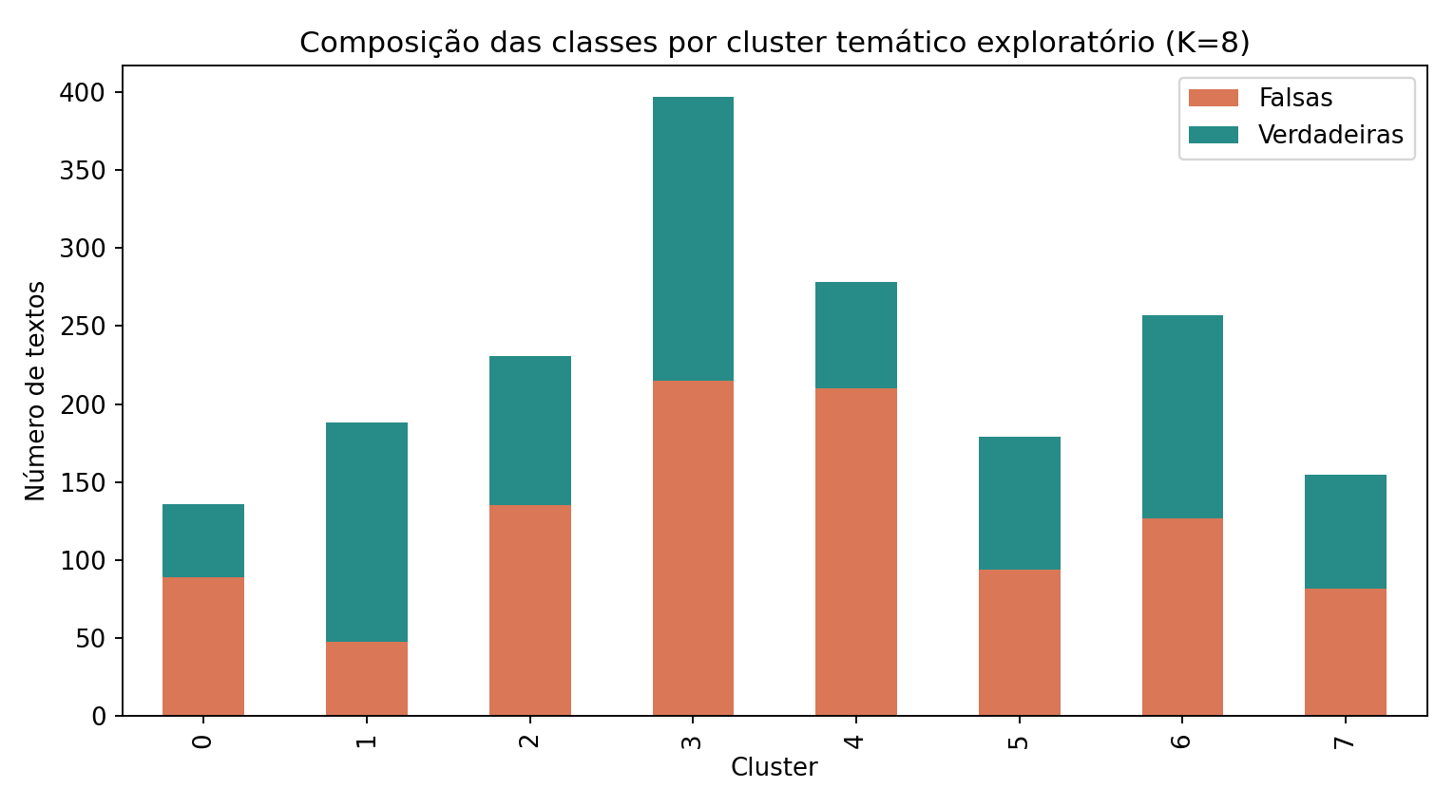
Figura 6. Distribuição absoluta das classes nos oito clusters exploratórios.
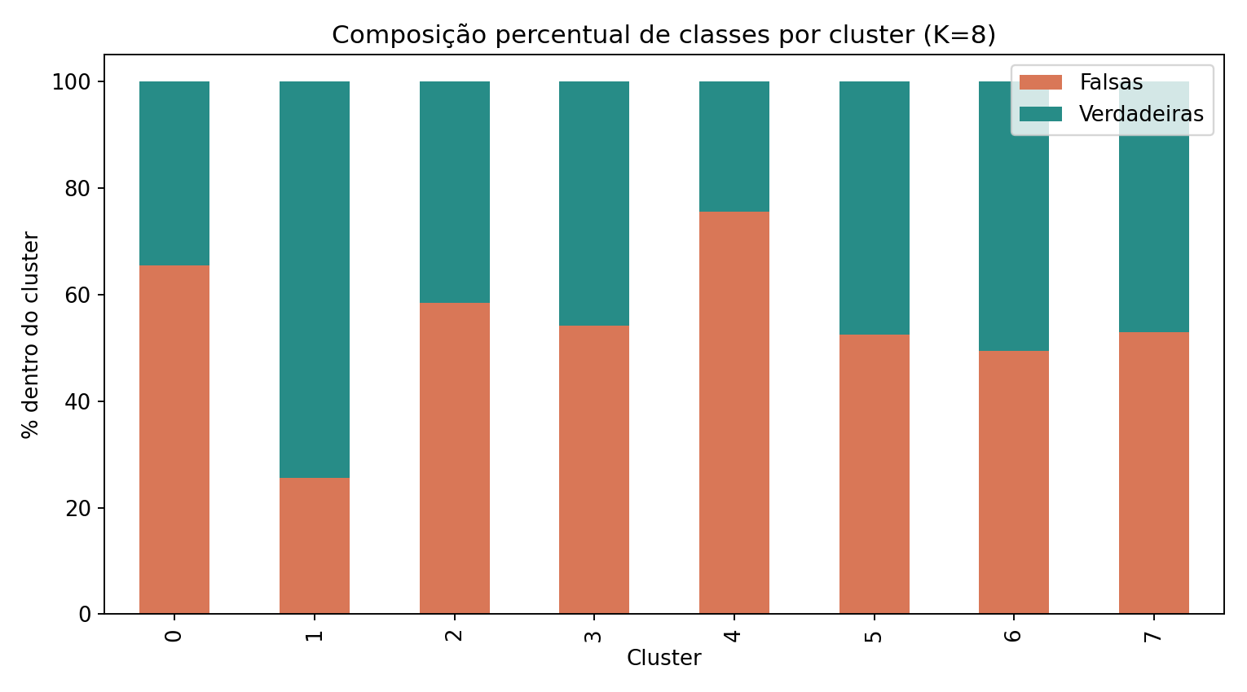
Figura 7. Distribuição percentual das classes nos oito clusters exploratórios.
A projeção bidimensional é apenas uma visualização aproximada do espaço textual e não deve ser interpretada como prova de separação semântica perfeita.
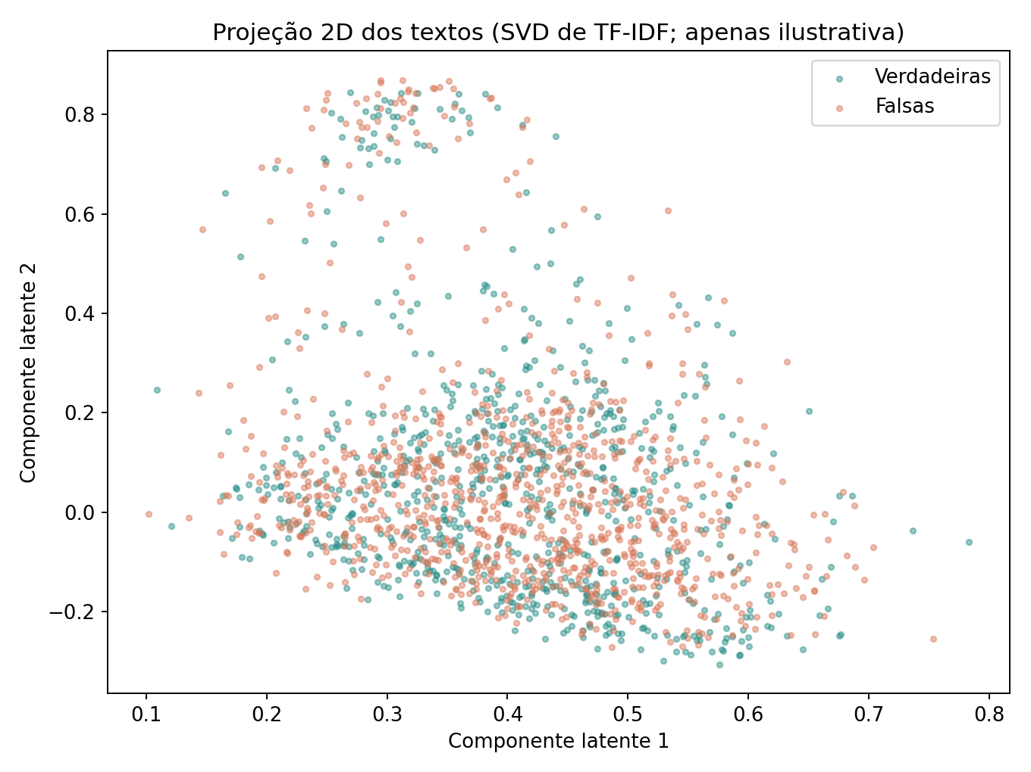
Figura 8. Projeção exploratória dos textos no espaço de atributos.

7. Auditoria do balanceamento temático do treinamento
O script treinar_classificador.py separa treino e teste antes da amostragem. No treino, constrói clusters com MiniBatchKMeans; mantém todas as notícias verdadeiras; e subamostra notícias falsas por cotas aproximadamente uniformes entre os clusters, respeitando a disponibilidade de cada grupo. Não há imposição de paridade entre falsa e verdadeira dentro de cada cluster.
Indicador | Resultado
Dataset consolidado | 1.821
Treino antes do balanceamento | 1.274
Treino após o balanceamento | 1.148
Verdadeiras no treino balanceado | 574
Falsas no treino balanceado | 574
Falsas do treino não amostradas | 126
Teste preservado | 547
Clusters no script | 30
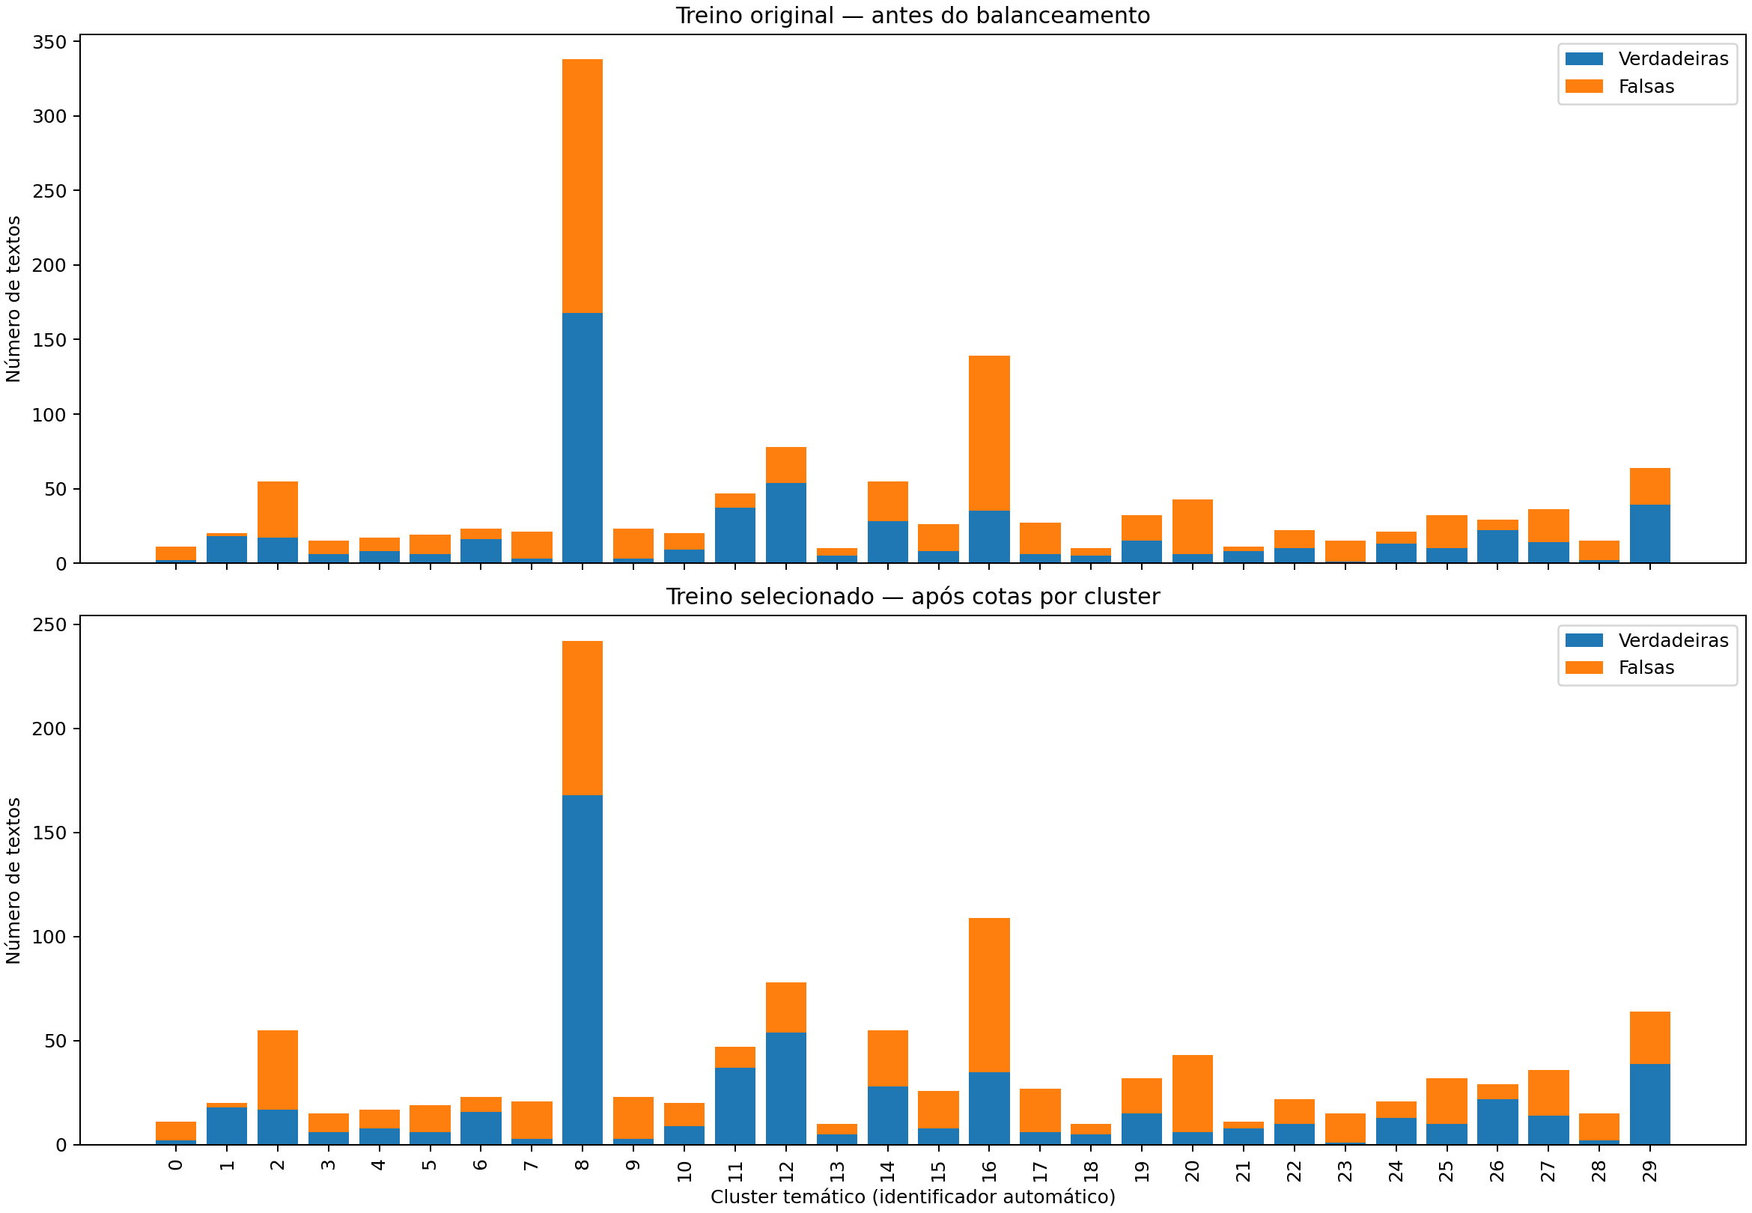
Figura 9. Contagens por cluster no treino antes e depois da amostragem temática.
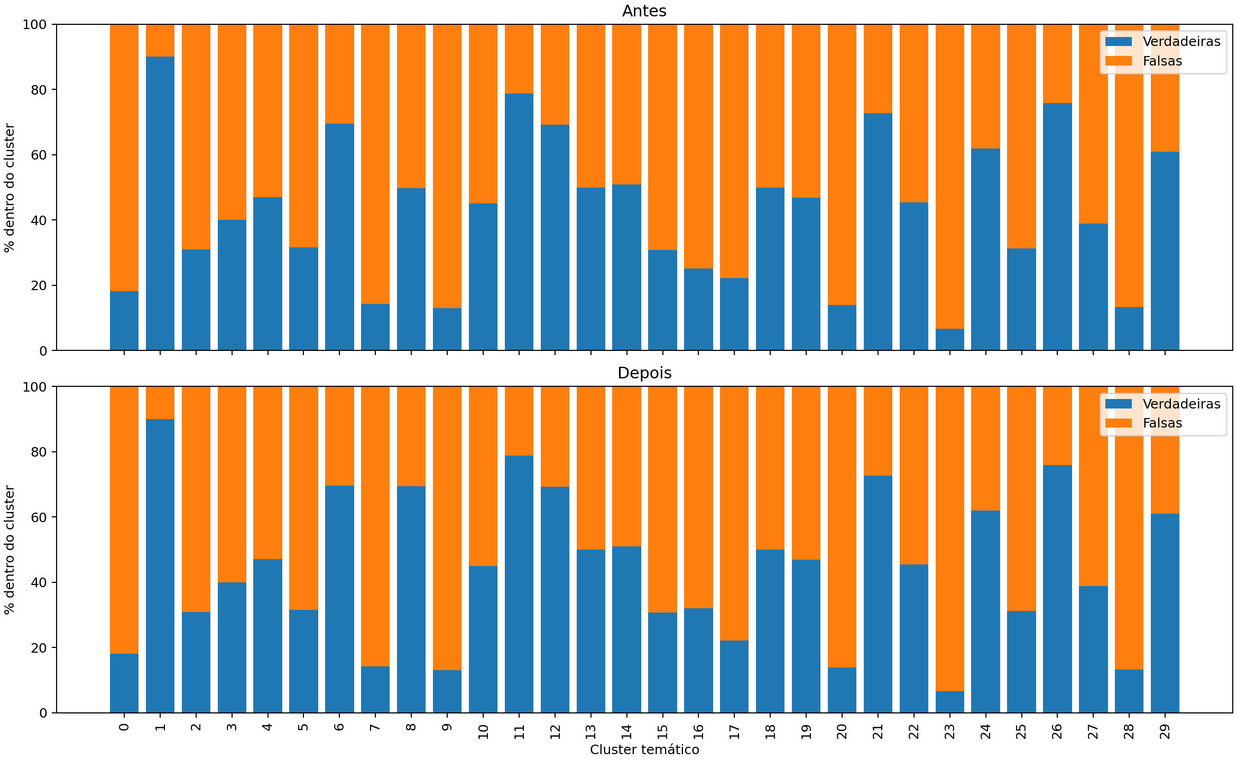
Figura 10. Proporções de classes por cluster no treino antes e depois da amostragem.
O balanceamento produziu paridade global no treino selecionado, preservando os 547 exemplos de teste. Os gráficos documentam a alteração da composição por cluster. Entretanto, o procedimento não garante uniformidade perfeita dos clusters, nem demonstra por si só redução do erro de generalização. A hipótese de mitigação de topic bias requer comparação controlada de desempenho com e sem amostragem, idealmente em teste externo ou temporal.

8. Cuidados metodológicos e limitações
- Oito clusters exploratórios e 30 clusters de treinamento foram produzidos em análises diferentes; seus identificadores não são intercambiáveis.
- O CSV utilizado na auditoria foi reconstruído dos TXT; falta confronto direto com noticias_rotuladas_tratadas.csv original.
- O agrupamento temático usa representação lexical TF-IDF; os clusters não são categorias jornalísticas validadas manualmente.
- O teste é separado antes da subamostragem, mas os resultados aqui não incluem métricas comparativas de modelos com e sem balanceamento.
- Frequências e n-gramas discriminantes são associações observacionais; não demonstram que linguagem formal implica verdade nem que urgência implica falsidade.
- A deduplicação exata e o agrupamento por texto em minúsculas reduzem vazamento por identidade textual, mas não excluem paráfrases ou republicações muito semelhantes.

9. Conclusões
O conjunto analisado tem predomínio moderado de notícias falsas e comprimentos médios semelhantes entre as classes. As diferenças lexicais e a associação entre clusters e rótulos indicam risco plausível de aprendizagem de atalhos temáticos. A auditoria confirma que a implementação de MiniBatchKMeans e cotas de amostragem produziu treino globalmente equilibrado (574/574) e manteve o teste fora da reamostragem. A evidência disponível justifica a decisão de investigar mitigação de viés temático, mas não permite afirmar que o balanceamento foi essencial ou superior sem estudo comparativo de desempenho.

10. Materiais e rastreabilidade
- size_normalized_texts.zip — corpus TXT fornecido.
- eda_fakebr/resultados.json, estatisticas_comprimento.csv, termos_discriminantes.csv e figuras 01–08 — EDA exploratória.
- classificador_veracidade.py — TF-IDF, regressão logística, calibração e abstenção.
- treinar_classificador.py — divisão agrupada, MiniBatchKMeans e amostragem temática.
- Tratamento-dados/relatorios/auditoria_kmeans.json e comparacao_clusters_antes_depois.csv — auditoria.
- Tratamento-dados/imagens/kmeans_antes_depois_*.png — visualizações comparativas.
- Documentação Técnica e Conceitual: Verificador Inteligente de Notícias, seções 3 e 4 — enquadramento do projeto.

